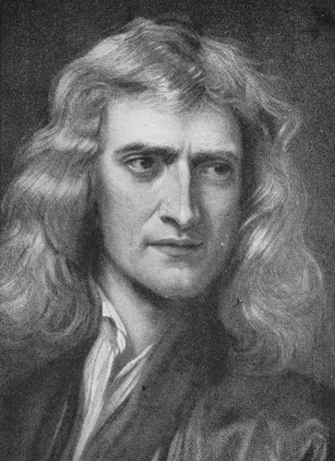
ИСААК НЬЮТОН
(04.01.1643- 31. 03.1727)
Исаак Ньютон – английский физик и математик, создатель теоретических основ механики и астрономии.
Он открыл:
- закон всемирного тяготения,
- разработал (наряду с Г. Лейбницем) дифференциальное и интегральное исчисления,
- изобрел зеркальный телескоп
А так же являлся автором важнейших экспериментальных работ по оптике.
Ньютона по праву считают создателем "классической физики".

Жизнеописание
Исаак Ньютон, будущий великий физик и математик, родился в семье фермера в Вулсторпе, близ Грантема в Англии.
Его отец умер незадолго до рождения сына.
С 12 лет мальчик начал учиться в Грантемской школе, а в 1661 г. поступил в Тринити-колледж Кембриджского университета в качестве субсайзера (так называли малообеспеченных студентов, выполнявших для заработка обязанности слуг в колледже). Окончив колледж в 1665 г., Ньютон получил учёную степень бакалавра.
В 1665-67 гг., во время эпидемии чумы, он жил в своей родной деревне Вулсторп. Эти годы вынужденного затворничества оказались наиболее продуктивными в его научном творчестве.
В это время у Ньютона сложились идеи, которые привели его к созданию дифференциального и интегрального исчислений, изобретению зеркального телескопа (собственноручно изготовленного им в 1668 г.), открытию закона всемирного тяготения. Здесь он провёл опыты по разложению (дисперсии) света.
В 1668 г. Ньютону была присвоена степень магистра, а в 1669 г. его учитель знаменитый английский математик И. Барроу передал ему почётную физико-математическую кафедру в университете, которую Ньютон занимал до 1701 г.
В 1671 г. Ньютон построил свой второй зеркальный телескоп - большего размера и лучшего качества, чем первый. Демонстрация телескопа произвела сильное впечатление на современников, и вскоре после этого (в январе 1672 г.) Ньютон был избран членом Лондонского королевского общества - английской академии наук.
Позднее, в 1703 г., он стал президентом Лондонского королевского общества.
В 1687 г. он опубликовал свой грандиозный труд "Математические начала натуральной философии" ("Начала").
В 1695 г. ученый был назначен на должность смотрителя Монетного двора. Этому, очевидно, способствовало то, что он изучал свойства металлов. Ньютону было поручено руководить перечеканкой всей английской монеты.
Ему удалось привести в порядок расстроенное монетное дело Англии, и за это он получил в 1699 г. пожизненное высокооплачиваемое звание директора Монетного двора.
Труды Ньютона получили высокую оценку и за границами Англии - он был избран иностранным членом Парижской академии наук. В 1705 г. за научные труды он возведён в дворянское достоинство.

Создатель классической физики
Ньютоном были изучены все основные вопросы физики и математики, актуальные для его времени.
Могучий аппарат ньютоновской механики, его универсальность и способность объяснить и описать широчайший круг явлений природы, особенно астрономических, оказали огромное влияние на многие области физики и химии.
Ньютон писал, что было бы желательно вывести из начал механики и остальные явления природы, и при объяснении некоторых оптических и химических явлений сам использовал механической модели.
Влияние взглядов Ньютона на дальнейшее развитие физики огромно. Российский физик С.И.Вавилов писал: "Ньютон заставил физику мыслить по-своему, "классически", как мы выражаемся теперь... Можно утверждать, что на всей физике лежал индивидуальный отпечаток его мысли; без Ньютона наука развивалась бы иначе".
Углубленные занятия естественными науками и математикой совмещались у Ньютона с религиозностью. К концу жизни он даже написал сочинение о пророке Данииле и толкование Апокалипсиса.
После смерти Ньютона возникло научно-философское направление, получившее название ньютонианства, наиболее характерной чертой которого была абсолютизация и развитие высказывания Ньютона: "гипотез не измышляю" ("hypotheses non fingo") и призыв к феноменологическому изучению явлений при игнорировании фундаментальных научных гипотез

